**Configuración del hardware abierto**

El hardware de código abierto (OSH) consiste en artefactos físicos de tecnología diseñados y ofrecidos por el movimiento de diseño abierto. El término generalmente significa que la información sobre el hardware se discierne fácilmente para que otros puedan hacerlo, acoplándola estrechamente al movimiento del fabricante. El diseño de hardware (es decir, dibujos mecánicos, esquemas, listas de materiales, datos de diseño de PCB, código fuente HDL y datos de diseño de circuito integrado), además del software que maneja el hardware, se publican bajo términos libres.

Su objetivo es crear diseños de aparatos informáticos de forma abierta, de manera que todas las personas puedan acceder, como mínimo, a los planos de construcción de los dispositivos.

Así pues, ya teníamos algo que, con la manipulación, operación de tan solo dos dígitos, podíamos realizar complejas operaciones que imitaban en mucho al razonamiento humano. Qué decir de la realización de cálculos complejos con precisión y exactitud, para dar forma y contexto a los dígitos binarios "0" y "1". ¿Conmutador abierto (apagado)? CERO. ¿Conmutador cerrado (encendido)? UNO. Prendiendo y apagando algo ya estoy haciendo cómputo De manera muy básica y "rupestre". Falta revisar los Operadores Lógicos o Booleanos:

* NOT = Negación
* AND = Conjunción
* OR = Disyunción

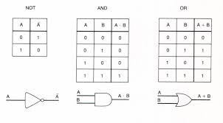

El operador **NOT**, también conocido como INVERSOR. ¿Por qué inversor? Porque a toda entrada A que puede tener sólo los valores "0" (FALSO) o "1" (VERDADERO), corresponde como salida el valor contrario: 1 o 0 (VERDADERO o FALSO) respectivamente.

En el caso de la Conjunción o **AND**, aquí necesitamos al menos DOS entradas: "A" y "B". Observe que en la Tabla de Verdad, la única manera en la que el resultado es "1" o "VERDADERO" es cuando el valor de ambas variables "A" y "B" es "1" o "VERDADERO". De otra manera el resultado es "0" o "FALSO".

Por último en el caso de la Disyunción u **OR**, siempre que exista una entrada en "1" o "VERDADERO", el resultado será "1" o "VERDADERO". De otra forma será "0" o "FALSO".

* + **Describir el funcionamiento del hardware abierto.**

***Microcontroladores***

[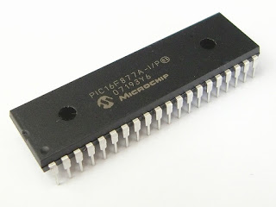](https://1.bp.blogspot.com/-FcT7BMC_0dA/W3cD0_RBoYI/AAAAAAAB2Yo/aHj7W5MKK2EPmUVB5MGb1ns-CAjwrMRZACLcBGAs/s1600/pic16f877a-microcontrolador-pic-tipo-dip40-microchip-D_NQ_NP_292101-MCO20275908752_042015-F.jpg)

Un microcontrolador (abreviado μC, UC o MCU) es un circuito integrado programable, capaz de ejecutar las órdenes grabadas en su memoria. Está compuesto de varios bloques funcionales, los cuales cumplen una tarea específica. Un microcontrolador incluye en su interior las tres principales unidades funcionales de una computadora: unidad central de procesamiento, memoria y periféricos de entrada/salida.

***Microprocesadores***

[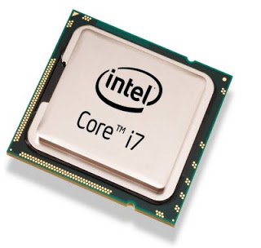](https://3.bp.blogspot.com/-58l0KEBI_sk/W3cEE9Gi0EI/AAAAAAAB2Yw/4aOPvQSVthUIOFg7g3vnWnFSiRvtq6KEwCLcBGAs/s1600/Copy-of-Microprocessor-History.jpg)

El microprocesador (o simplemente procesador) es el circuito integrado central más complejo de un sistema informático; a modo de ilustración, se le suele llamar por analogía el «cerebro» de un ordenador.

***FPGA. Matrices de Compuertas Programables "In Situ"***  
  
Una FPGA o matriz de puertas programables (del inglés field-programmable gate array) es un dispositivo programable que contiene bloques de lógica cuya interconexión y funcionalidad puede ser configurada en el momento mediante un lenguaje de descripción especializado. La lógica programable puede reproducir desde funciones tan sencillas como las llevadas a cabo por una puerta lógica o un sistema combinacional hasta complejos sistemas en un chip.

[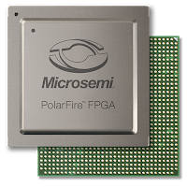](https://3.bp.blogspot.com/-CCh3d-Gd5S4/W3cEcrpC8WI/AAAAAAAB2Y4/KffOC6wclfoTDnG903oSMIfdOB91GqEcQCLcBGAs/s1600/PolarFire_FPGA_Product_Chip_Image_Front_and_Back_LR.png)